《绿色设计产品评价技术规范 再生烧结钕铁硼永磁材料》
协会标准编制说明
（送审稿）

《绿色设计产品评价技术规范 再生烧结钕铁硼永磁材料》编制组
主编单位：赣州富尔特电子股份有限公司
2019年08月07日
目 次
一、工作简况 1
1.1 立项目的 1
1.2 任务来源 1
1.3 项目编制组单位简况 2
1.3.1 编制组成员单位 2
1.3.2 主编单位简介 2
1.3.3 参与单位简介 3
1.4 工作过程 3
二、标准编制原则和确定标准主要内容 4
2.1 编制原则 4
2.1.1 指标选取的原则 4
2.1.2 生命周期评价与指标评价相结合的原则 4
2.1.3 环境影响种类最优选取原则 4
2.1.4 持续改进原则 5
2.2 评价方法 5
2.3 评价流程 5
2.4 确定标准主要内容 6
2.4.1 范围 6
2.4.2 规范性引用文件 6
2.4.3 基本要求 6
2.4.4 标准指标的制定分析 7
2.5 生命周期评价报告编制方法 8
2.5.1 生命周期评价方法 8
2.5.2 评价范围的确定 8
2.5.3 数据清单分析 8
2.5.4 生命周期影响评价 8
2.5.5绿色设计改进方案 9
2.5.6评价报告主要结论 9
三、标准水平分析 9
四、与现行相关法律、法规、规章及相关标准，特别是强制性标准的协调性 9
五、标准中涉及的专利或知识产权说明 9
六、重大分歧意见的处理经过和依据 9
七、标准作为强制性或推荐性行业标准的建议 10
八、贯彻标准的要求和措施建议 10
8.1 组织措施 10
8.2 技术措施 10
九、废止现行有关标准的建议 10
十、产业化情况、推广应用论证和预期达到的经济效果 10
附表1 调研数据汇总表 12
1.1 原生烧结钕铁硼永磁材料产品数据 12
1.2 再生烧结钕铁硼永磁材料产品数据 13
附表2 原始数据统计 1
2.1 原生烧结钕铁硼永磁材料产品数据统计 1
2.2 再生烧结钕铁硼永磁材料产品数据统计 1
2.3 再生与原生烧结钕铁硼永磁材料产品对比图 2
附图1 再生烧结钕铁硼永磁材料生产工艺流程及输入输出图 3

《绿色设计产品评价技术规范 再生烧结钕铁硼永磁材料》
协会标准编制说明（送审讨论稿）

一、工作简况

1.1 立项目的
稀土元素具有丰富而独特的磁、光、电等物理化学性质，是当今世界各国发展高新技术和国防尖端技术、改造传统产业不可缺少的战略物资，被誉为“现代工业的维生素”和“新材料宝库”。目前，稀土已成为国内外关注的焦点之一，美国能源部：“关键材料战略”、日本：“元素战略计划”、欧盟：“危急原材料”均将稀土元素列为重点内容；在《国家中长期科学和技术发展规划纲要（2006-2020）》和《中国制造2025》实施方案中，均把稀土材料列为重点发展方向。其中烧结钕铁硼永磁材料是发展电子信息、工业智能制造、新能源科技、新型轨道交通、航空航天、现代国防等高精尖领域的关键基础材料。稀土作为不可再生的重要战略资源，其原矿储量逐年下降，在开采与萃取分离过程中造成生态环境破坏。虽然我国烧结钕铁硼稀土永磁材料产业近年来得到了快速发展，但仍然存在节能减排环保意识相对薄弱、行业总体能耗较高、资源综合利用率较低等问题，且在其生产和应用过程中，废旧烧结钕铁硼永磁材料全球蓄积量日益增大，亟待对废旧烧结钕铁硼永磁材料进行回收资源化利用。
2011年，国务院出台了《国务院关于促进稀土行业持续健康发展的若干意见（国发〔2011〕12号）》文件，近年来对整个稀土行业从上游开采到下游加工进行环保核查和企业准入等行业规范整顿，有力地推动了稀土行业绿色环保快速发展。2015年国务院印发《中国制造2025》进一步提出全面推行绿色制造，加快构建科技含量高、资源消耗低、环境污染小的产业结构和生产方式，积极打造绿色制造体系。2016年国务院办公厅发布了《国务院办公厅关于建立统一的绿色产品标准、认证、标识体系的意见》（国办发〔2016〕86号）明确提出：建立统一的绿色产品标准、认证、标识体系，是推动绿色低碳循环发展、培育绿色市场的必然要求，是引导产业转型升级、提升中国制造竞争力的紧迫任务，是履行国际减排承诺、提升我国参与全球治理制度性话语权的现实需要。2018年，科技部会同有关部门、地方及相关行业组织制定了国家重点研发计划“固废资源化”重点专项实施方案，专门针对包括稀土永磁工业固废在内的中部矿业特色产业集聚区固废资源化利用作出了集成创新示范明确要求。但是针对稀土永磁工业固废资源化利用中的再生烧结钕铁硼永磁材料产品仍缺乏绿色评价手段。
为此，本项目提出针对再生烧结钕铁硼永磁材料-绿色设计产品评价技术规范，以建立系统科学、开放融合、指标先进、权威统一的绿色产品标准、认证、标识体系，将有力地推动我国再生烧结钕铁硼绿色制造技术的快速推广应用，指导我国再生烧结钕铁硼永磁材料产品的绿色化生产，对促进我国稀土永磁产业的健康可持续发展具有重要作用；与此同时，可以有效提升我国稀土的国际话语权，促进我国由稀土生产大国向强国转变。

1.2 任务来源
中共中央、国务院发布的《生态文明体制改革总体方案》提出建立统一的绿色产品体系，将目前分头设立的环保、节能、节水、循环、低碳、再生、有机等产品统一整合为绿色产品，建立统一的绿色产品标准、认证、标识等体系。国务院发布的《国务院关于积极发挥新消费引领作用、加快培育形成新供给新动力的指导意见》，将绿色消费作为推进供给侧改革和消费升级重点领域和方向之一，并提出全面提高标准化水平，加快制定和完善重点领域及新兴业态的相关标准。2015年，习近平总书记提出了“供给侧结构性改革”重大目标，要求用改革的办法推进结构调整，矫正资源配置扭曲，扩大有效供给，提高全要素生产率，促进经济社会持续、健康发展。而大力发展绿色产品，促进消费模式转变，正是供给侧改革的关键。2016年4月6日，李克强总理在国务院常务会议上提到，坚持标准引领，建设制造强国，是结构性改革尤其是供给侧结构性改革的重要内容，有利于改善供给、扩大需求，促进产品产业迈向中高端，同时提出要打一场制造业的“攻坚战”，用先进表彰倒逼“中国制造”升级。如何利用标准化手段，提高绿色供给，引领绿色消费，推进供给侧结构性改革，成为现阶段标准化体系建设的重要任务。
根据《关于发布<中国有色金属工业协会标准管理办法>（试行）的通知》（中色协科字〔2016〕178号）精神，经研究，中国有色金属工业协会以中色协科字[2018] 165号文下达了2018年第三批协会标准制修订计划，《绿色设计产品评价技术规范 再生烧结钕铁硼永磁材料》是其中一项，计划编号为：2018-081-T/CNIA，技术归口单位是全国有色金属标准化技术委员会。

1.3 项目编制组单位简况

1.3.1 编制组成员单位
本项目由赣州富尔特电子股份有限公司、国家钨与稀土产品质量监督检验中心、北京工业大学、江西理工大学、北京智信科创技术有限公司、安徽大地熊新材料股份有限公司、钢铁研究总院、天津博雅全鑫磁电科技有限公司、国合通用测试评价认证股份公司、福建省长汀金龙稀土有限公司等单位共同起草，这些编制组成员单位均是我国《绿色设计产品评价技术规范 再生烧结钕铁硼永磁材料》的主要生产、科研、产品检测或使用单位。

1.3.2 主编单位简介
赣州富尔特电子股份有限公司（股票代码：872572）成立于2011年，是一家主要从事高性能稀土永磁材料及其应用产品研发、生产和销售的国家级高新技术企业，是江西省稀土行业首家AAA级标准化良好行为企业、江西省“专精特新”中小企业和江西省“节能减排科技创新示范企业”。公司产品在手机扁平振动马达、智能电表磁感继电器和手机摄像头自动对焦马达等细分市场领域占比50%以上，拥有“江西省稀土永磁材料及器件工程研究中心”、“江西省企业技术中心”“江西省博士后创新实践基地”、“江西省行业企业与高校研究生联合培养基地”、“江西省稀土功能材料创新中心（中试基地）”五个省级科研平台。先后承担了国家、省、市级项目14项，申请国家专利34项（其中发明专利13项，已授权发明专利5项，实用新型专利19项），发表论文13篇（其中国际SCI核心期刊6篇）。公司销售收入及利税已实现连续5年30%递增。
随着近年来的提升和发展，公司积极参与到标准的制修订工作中，2018年参与制定了赣州市有色金属学会团体标准T/GZNFS 0001—2018《稀土工业污染物排放标准》，目前除了牵头起草《绿色设计产品评价技术规范 再生烧结钕铁硼永磁材料》标准以外，还报名参与了《烧结钕铁硼磁体失重试验方法》、《新能源汽车驱动电机用稀土永磁材料表面涂镀层结合力的测定》、《烧结钕铁硼表面涂层》和《烧结铈及富铈永磁材料》等四项国家标准的制定，为本项目的顺利实施提供一定的基础和保障。

1.3.3 参与单位简介
1、国家钨与稀土产品质量监督检验中心
国家钨与稀土产品质检中心（江西省钨与稀土研究院）国家钨与稀土质检中心（研究院）现有人员68人，其中博士3人、硕士16人；实验室与办公用房面积1.3万平方米；主要仪器设备总值达到5000多万元；产品检测范围从钨、稀土等有色金属原矿、初级原料、稀土应用产品，以及环境类检测项目。在2014年至2017年国家质检总局考核评价中，被评为Ⅰ类产品质量检验机构。被国家商务部、国家工信部分别评为“全国优秀公共服务平台”和“国家中小企业公共服务示范平台”称号。
中心（研究院）拥有1个国家级和1个省级工程研究中心。近年来，共开展省部级和市本级科研项目50多项，获得授权国家发明专利3项；获得江西省科技进步奖、江西省科技成果鉴定以及赣州市科技进步奖和自然科学奖等奖项共计5项。参与了我国首批1个稀土国际标准的立项申请工作，以及2个稀土国家标准外文版翻译校核工作；主导制定国家标准1项、行业标准5项、省地方标准7项；参与制定国家和行业标准12项。。
2、北京工业大学
北京工业大学创建于1960年，是一所以工为主，理、工、经、管、文、法、艺术相结合的多科性市属重点大学。1996年12月通过国家“211工程”预审，正式跨入国家二十一世纪重点建设的百所大学行列。2018年进入国家“双一流”学科建设。学校拥有3个国家重点学科，39个北京市重点学科；18个博士后科研流动站；18个一级学科博士学位授权点，1个二级学科博士学位授权点；57个本科专业。学校现有1个国家级产学研中心、33个省部级以上重点实验室或工程技术研究中心、1个教育部战略研究培育基地、6个北京市国际科技合作基地。学校现有1名中国科学院院士，9名中国工程院院士，3名国家级“高等学校教学名师奖”获得者，9名教育部“长江学者奖励计划”特聘教授，10名“国家杰出青年科学基金”获得者，11名“海外高层次人才引进计划”（简称“千人计划”）入选者，2名国家高层次人才特殊支持计划（万人计划）入选者，10名国家级百千万人才工程入选者。制定了一系列的国家和行业标准，并且制定了《再生烧结钕铁硼永磁材料》国家标准。

1.4 工作过程
标准起草单位和参与单位在接到中国有色金属工业协会下达的项目任务后，成立了专门的《绿色设计产品评价技术规范 再生烧结钕铁硼永磁材料》编制组，其中包括领导组、技术组和专家组，并制定了相关工作计划。根据工作计划进度安排，标准编制组收集查阅了国内外相关政策、标准、文献，认真学习《绿色设计产品评价技术规范》编制原则和需要注意的内容。编制组对我国烧结钕铁硼永磁材料企业生产现状进行调研，调研方式主要有：资料调研、发放调研表、现场调研等。项目开展以来，编制组成员分头到江西、广东、浙江、安徽、河北、内蒙古等省市区的烧结钕铁硼永磁材料企业进行了实地调研，共实地调研企业11家，见表1和图1。在上述工作的基础上，经计算和修改逐步完善，形成《绿色设计产品评价技术规范 再生烧结钕铁硼永磁材料》初稿。经多次讨论修改，确定送审稿。

表1 数据来源
注：出于为提供数据的企业保密考虑，以上企业以代码代替公司名称。

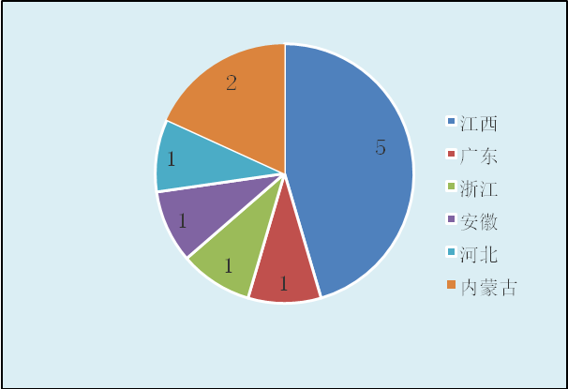
图1 数据来源分布统计图

二、标准编制原则和确定标准主要内容

2.1 编制原则

2.1.1 指标选取的原则
从产品生产和包装的生命周期阶段出发，重点分析产品在不同阶段的资源能源消耗、生态环境影响及人体健康安全影响因素，选取能够表征该类产品主要绿色特性并能量化和可检测验证的指标构成绿色产品评价指标体系。
产品绿色性能的提升不应牺牲产品的质量性能，产品质量、安全或其他一些强制性标准应作为绿色产品评价的基础。

2.1.2 生命周期评价与指标评价相结合的原则
不同类型的产品应建立不同的绿色设计评价指标体系，作为评估筛选绿色设计产品的准入条件。在满足基本要求和评价指标要求的基础上，采用生命周期评价方法，开展生命周期清单分析，进行生命周期影响评价，编制生命周期报告并作为评价绿色设计产品的必要条件。

2.1.3 环境影响种类最优选取原则
为降低生命周期生命评价的难度，应根据产品特点，宜选取具有影响大、社会关注度高、关键法律或政策明确要求的环境影响种类，通常可在气候变化、臭氧层破坏、水体生态毒性、人体毒性-癌症影响、人体毒性-非癌症影响、可吸入颗粒物、电离辐射-人体健康影响、光化学臭氧生成潜势、酸化、富营养化-陆地、富营养化-水体、水资源消耗、矿物和化石能源消耗、土地利用变化等种类中选取，选取的数量不宜太多。

2.1.4 持续改进原则
指标具有一定的时效性。随着生产设备的改善、工艺的革新和技术的发展，原有的标准指标将难以起到促进企业加强管理和技术改造的作用。因此标准需要随着时间的推移和技术进步进行相应的调整和修订。

2.2 评价方法
本标准采用指标评价与生命周期评价相结合的方法，可按照4.1基本要求和4.2评价指标要求开展自我评价或第三方评价，在满足评价指标要求的基础上，采用生命周期评价方法，进行生命周期影响评价，编制生命周期评价报告。绿色设计产品同时满足以下条件，可判定为绿色设计产品：
- 满足基本要求和评价指标要求；
- 按照5提供生命周期评价报告。

2.3 评价流程
根据再生烧结钕铁硼永磁材料的特点，明确评价的范围；根据评价指标体系中的指标和生命周期评价方法，收集需要的数据，同时要对数据质量进行分析；对照基本要求和评价指标要求，对产品进行评价，符合基本要求和评价指标要求的产品，可判定该产品符合绿色设计产品的评价要求；产品符合基本要求和评价指标要求的生产企业，还应该提供该产品的生命周期评价报告。评价流程图见图2。
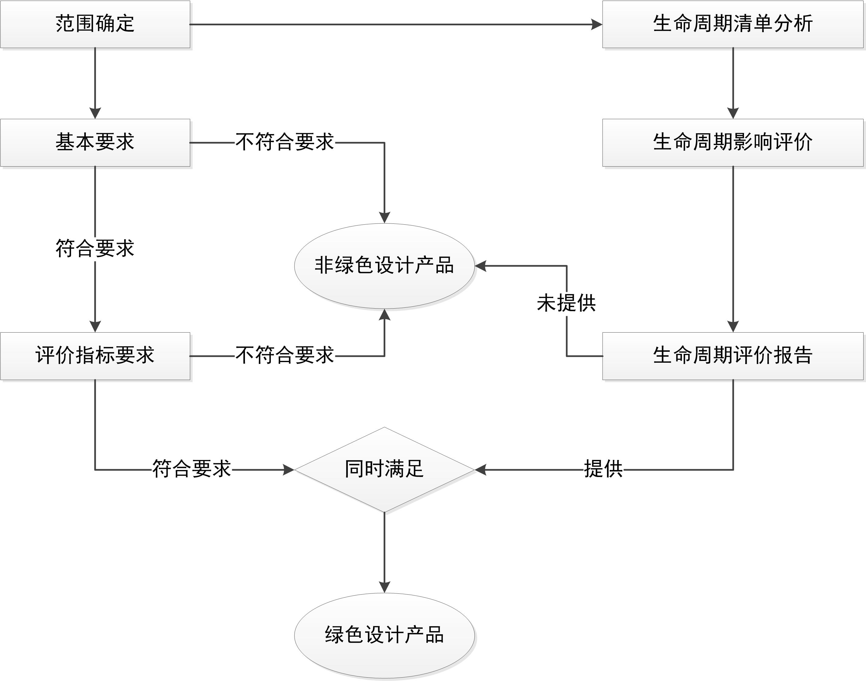
图2 再生烧结钕铁硼永磁材料绿色设计产品评价流程

2.4 确定标准主要内容

2.4.1 范围
本标准规定了再生烧结钕铁硼永磁材料绿色设计产品评价的术语和定义、评价要求、产品生命周期评价报告编制方法、评价方法和流程。
本标准适用于再生烧结钕铁硼永磁材料绿色设计产品评价，主要工艺技术属于再生烧结钕铁硼永磁材料制造领域。

2.4.2 规范性引用文件
下列文件对于本文件的应用是必不可少的。凡是注日期的引用文件，仅注日期的版本适用于本文件。凡是不注日期的引用文件，其最新版本（包括所有的修改单）适用于本文件。
GB 11806 放射性物品安全运输规程
GB 14500 放射性废物管理规定
GB/T 16157 固定污染源排气中颗粒物测定与气态污染物采样方法
GB/T 16297 大气污染物综合排放标准
GB 18597 危险废物贮存污染控制标准
GB 18599 一般工业固体废物贮存、处置场污染控制标准
GB/T 19001 质量管理体系 要求
GB/T 23331 能源管理体系 要求
GB/T 24001 环境管理体系 要求及使用指南
GB/T 24040 环境管理 生命周期评价 原则与框架
GB/T 24044 环境管理 生命周期评价 要求与指南
GB/T 28001 职业健康安全管理体系要求
GB/T 32161 生态设计产品评价通则
GB/T 34490 再生烧结钕铁硼永磁材料

2.4.3 基本要求
生产企业要满足以下要求，包括但不限于：
1、生产企业应按照GB/T 19001、GB/T 24001、GB/T 28001及GB/T 23331分别建立、实施、保持并持续改进质量管理、环境管理、安全管理和能源管理体系。
2、生产企业应选用国家鼓励的低污染、低排放、低能耗、经济高效的清洁生产技术和工艺，推广使用行业清洁生产技术推行方案、重点低碳技术目录、节能减排推广清单等国家政策中的技术，不得使用《产业结构调整指导目录》、《高能耗落后机电设备（产品）淘汰目录》中规定应淘汰的落后工艺、技术、装备及生产落后产品，近三年无重大质量、安全和环境事故。
3、生产企业应对产品主要原材料供应方、生产协作方、相关服务方等提出相关质量、环境、能源和安全等方面的管理要求。生产企业宜开展绿色供应链管理，并建立绿色供应链管理绩效评价机制、程序，确定评价指标和评价方法。
4、参与绿色设计产品评价的再生烧结钕铁硼永磁材料产品，其基本性能应符合GB/T 34490的规定，并满足设计和使用的要求。
5、设计、生产过程中应以节约材料为原则制定要求。
6、固体废物应分类堆存。一般固体废弃物按照GB 18599的要求进行贮存、处置。危险固废按GB 18597要求进行收集、贮存、运输、处置。含放射性固体废物按照GB 14500，应建坝稳定存放或就地浅埋，然后土壤覆盖植被，或定期交给有处理资质的厂家进行回收或无害化处理，但不得与一般固废一起堆存；需要转移的，应按GB 11806有关规定执行。
7、产品包装材料应采用可再生利用或可降解材料。
8、参与绿色设计产品评价的再生烧结钕铁硼永磁材料产品，宜进行生命周期评价，并提出持续改进方案。
以上8点是再生烧结钕铁硼永磁材料生产企业必须同时满足的基本要求。

2.4.4 标准指标的制定分析

1、标准指标的主要内容
本标准的绿色指标按GB/T 32161要求由一级指标和二级指标组成。其中，一级指标包括资源属性指标、能源属性指标、环境属性指标和产品属性指标等四类，每类指标又由若干个二级指标组成。绿色特性指标依据再生烧结钕铁硼永磁材料产品特点、对环境和人体健康影响程度，现有标准实施情况以及和实际现状等侧重选取。
其中，资源属性是描述再生烧结钕铁硼永磁材料生命周期中所消耗的资源，重点选取生产阶段水资源循环利用方面的指标，如工业用水重复利用率。
能源属性重点选取产品在生产和使用过程中能源消耗方面的指标，如单位产品综合能耗。
环境属性是描述再生烧结钕铁硼永磁材料生命周期中向环境排放的各种污染物，是本标准的核心指标，因为资源属性、能源属性指标最终在评价报告中都会转化为对环境排放的污染物数量，来考察其环境影响。重点选取温室气体排放、细颗粒物污染、再生烧结钕铁硼废料回收利用等方面的指标，如碳排放量、颗粒物最高允许排放浓度和再生烧结钕铁硼废料回收利用率三项指标。
产品属性重点以产品的性能和安全标准为准，如产品牌号数量指标。

2、指标基准值的确定
项目开展以来，编制组对我国再生烧结钕铁硼永磁材料企业生产现状进行大量调研，调研方式包括资料调研、发放调研表、现场调研等。编制组成员分头到江西、广东、浙江、安徽、河北、内蒙古等省市区的烧结钕铁硼永磁材料企业进行了实地调研，共实地调研企业11家，附表1列出了调研获取的原生和再生烧结钕铁硼永磁材料产品生产过程原始数据，在附表1数据的基础上进行统计与计算，获得附表2及图3-1、图3-2、图3-3，其中再生烧结钕铁硼永磁材料产品的生产工艺是基于附图1的。
在上述工作的基础上，根据产品和行业特点，以评价筛选绿色产品为目的，以国家标准和行业标准为基础，经过一定规模的测试，并在广泛征询行业专家、生产厂商意见的基础上，科学、合理确定指标基准值。在确定定量指标基准值时，以当前国内20%的该类产品达到该基准值要求为取值原则，以体现绿色产品的优势。
1）资源属性指标
资源属性重点选取工业用水重复利用率指标。工业用水重复利用率指标是根据对企业现场调研数据测算确定的。
2）能源属性指标
能源属性选取了单位产品综合能耗指标，指标基准值是根据对企业现场调研数据测算确定的。
3）环境属性指标
环境属性重点选取碳排放量、颗粒物最高允许排放浓度、废水排放率和再生烧结钕铁硼废料回收利用率四项指标。
碳排放量指标是通过对企业现场调研数据，按输入物质和能源对应的碳排放因子进行分析计算确定的。
颗粒物最高允许排放浓度指标是根据GB/T 16297现有污染源大气污染物排放限值和新污染源大气污染物排放限值中对颗粒物的规定最高允许排放浓度值，并结合再生烧结钕铁硼永磁材料特点确定的。
废水排放率是通过对企业现场数据搜集调研并计算出来的。
再生烧结钕铁硼废料回收利用率是通过对企业现场调研数据进行统计分析计算确定的。
4）产品属性指标
产品属性重点选取产品牌号数量指标。
产品牌号数量是根据GB/T 34490中规定的N,M,H,SH,UH分类，对用于绿色设计产品评价的产品规定每种分类中不少于1个牌号，以避免出现用某一款产品的个别数据代表所有产品的总体情况的现象。

2.5 生命周期评价报告编制方法

2.5.1 生命周期评价方法
应依据附录B中生命周期评价方法，来对再生烧结钕铁硼永磁材料产品进行生命周期评价。

2.5.2 评价范围的确定
再生烧结钕铁硼永磁材料产品生命周期评价范围包括生产和包装阶段。产品生产阶段始于废料进入生产设施，结束于成品离开生产设施。生产活动包括但不限于废料分类与预处理、氢碎、制粉、成型、烧结、品质检验、包装入库等。
单元过程数据种类很多，应对数据进行适当的取舍，原则如下：
- 能源的所有输入均列出；
- 原料的所有输入均列出；
- 辅助材料质量小于原料总消耗0.1%的项目输入可忽略；
- 大气、水体、土壤的各种排放均列出；
- 小于固体废弃物排放总量1%的一般性固体废弃物可忽略；
- 道路与厂房的基础设施、各工序的设备、厂区内人员及生活设施的消耗和排放，均忽略；
- 任何有毒有害的材料和物质均应包含于清单中，不可忽略。

2.5.3 数据清单分析
根据“附录B.3”对数据清单进行分析，明确数据范围，采集各个阶段的现场数据和背景数据，对采集的数据进行计算，合并相同类型数据，有多个产品的，还要基于“重量分配”原则对数据进行分配。

2.5.4 生命周期影响评价
根据“附录B.4”对前述所整理的数据开展再生烧结钕铁硼永磁材料产品生命周期影响评价，对潜在的影响进行评价。影响类型可分为资源消耗、气候变化、酸化（AP）、富营养化（EP）、光化学烟雾（POCP）、可吸入颗粒物以及工业固体废弃物，对影响类型的影响区域也进行了说明，具有全球影响的有资源消耗、气候变化，具有区域性影响的有酸化、富营养化和光化学烟雾，具有局地性影响的有可吸入颗粒物和工业固体废弃物。
气候变化、陆地酸化、细颗粒物形成等影响类型的清单因子，根据再生烧结钕铁硼永磁材料的实际情况和特点，分别选取了不同的物质。对于各个影响类别的特征化因子也进行了进一步说明，以便进行分类汇总，特征化因子见下表。
表2 特征化因子
环境类别 | 单位 | 指标参数 | 特征化因子 | 评价方法
气候变化 | kg CO₂ eq/kg | CO₂ | 1 | ReCiPe V1.11
气候变化 | kg CO₂ eq/kg | CH₄ | 25 | ReCiPe V1.11
陆地酸化 | kg SO₂ eq/kg | SO₂ | 1.2 | ReCiPe V1.11
陆地酸化 | kg SO₂ eq/kg | NO_{X} | 0.7 | ReCiPe V1.11
细颗粒物形成 | kg PM2.5 eq./kg | PM2.5 | 1.0 | ReCiPe V1.11
细颗粒物形成 | kg PM2.5 eq./kg | SO₂ | 0.29 | ReCiPe V1.11
细颗粒物形成 | kg PM2.5 eq./kg | NO_{X} | 0.11 | ReCiPe V1.11

2.5.5绿色设计改进方案
根据附录D评价的产品开展绿色设计改进。

2.5.6评价报告主要结论
根据前述内容，并根据评价结论初步判断该产品是否为绿色设计产品。

三、标准水平分析
本标准属首次制定，填补了我国再生烧结钕铁硼永磁材料绿色设计产品评价标准的空白。标准指标严于现有的国家标准和行业标准的要求，标准总体水平达到了国内先进水平。

四、与现行相关法律、法规、规章及相关标准，特别是强制性标准的协调性
目前我国再生烧结钕铁硼永磁材料绿色产品设计评价的国家标准或行业标准，本标准是新制定的协会标准。本标准的制定是我国稀土行业标准体系的完善和补充。本标准的制定与现行的相关法律、法规、规章及相关标准的关系不矛盾、不冲突，其相互关系非常协调。

五、标准中涉及的专利或知识产权说明
本标准不涉及任何专利或知识产权。

六、重大分歧意见的处理经过和依据
（无）

七、标准作为强制性或推荐性行业标准的建议
本标准建议不作为强制性标准，而建议作为推荐性标准。

八、贯彻标准的要求和措施建议

8.1 组织措施
本标准发布后，中国有色金属工业协会、全国有色金属标准化技术委员会和全国稀土标准化技术委员会应加强对本标准的宣传力度，介绍本标准的核心技术内容及实施的关键技术要素，促进更多地企业和科研单位了解、掌握科学的再生烧结钕铁硼永磁材料产品的绿色设计产品评价规范，促进标准的顺利实施。

8.2 技术措施
该标准给出的术语和定义、计算方法和评价方法，企业应按照本标准，结合本企业实际生产情况，统筹考虑资源、能源、环境、质量等属性，科学确定企业产品评价的关键阶段和关键指标，确定正确的评价结果。

九、废止现行有关标准的建议
（无）。

十、产业化情况、推广应用论证和预期达到的经济效果
绿色产品标准是基于全生命周期理念所形成，不但针对产品质量、生态环境、健康安全等多方面提出了综合性指标要求，也为企业的生产过程与生产技术设定了标杆。本标准提出的再生烧结钕铁硼永磁材料产品-绿色设计产品评价技术规范，通过建立系统科学、开放融合、指标先进、权威统一的绿色产品标准、认证、标识体系，有利于纠正目前传统火法冶金工艺回收处理烧结钕铁硼废料产业中生态环境与资源的扭曲配置，改变粗放式的生产模式，提高资本、劳动等要素的配置效率，化解过剩产能，淘汰落后产能，推进供给侧结构性改革，促进传统产业的转型升级。标准的实施将有力的推动我国再生烧结钕铁硼永磁材料绿色制造技术的快速推广应用，对促进我国稀土永磁产业产业的健康可持续发展具有重要作用。与此同时，借助绿色设计和绿色制造等先进理念和技术，可以有效促进我国产品质量的提升，塑造绿色品牌，推动高端稀土永磁绿色产品的供给，适应和满足日渐兴起的绿色消费趋势，形成“产品质量好—消费口碑好—中高端消费需求上升—质量提升动力上升—产品供给质量提升—绿色产品质量好”的良性循环，提升经济效益。
本标准的实施可规避国际绿色壁垒，提升我国稀土的国际话语权，促进我国由稀土生产大国向强国转变。2013年4月9日，欧盟委员会发布关于建立绿色产品单一市场的公告，未来欧盟地区将使用统一的生命周期评价方法，即从产品原材料选择、制造过程、使用环节以及产品废弃后处理等产品生命周期阶段综合各项指标考虑评估绿色产品。而提供和披露基于生命周期的产品生态报告，也正日益成为进入国际市场的常见要求。因此，建立我国再生烧结钕铁硼永磁材料产品标准体系，主动迎合全球市场发展变化趋势，争取我国在国际绿色产品标准化方面的话语权，推动国内与国际绿色标准的接轨与互认，可以有效规避国外绿色贸易壁垒，提升我国稀土产品的国际市场竞争力，推动我国绿色产品、技术、服务和标准走出去。

赣州富尔特电子股份有限公司
二〇一九年八月七日

附表1 调研数据汇总表
  - 原生烧结钕铁硼永磁材料产品数据
  - 再生烧结钕铁硼永磁材料产品数据
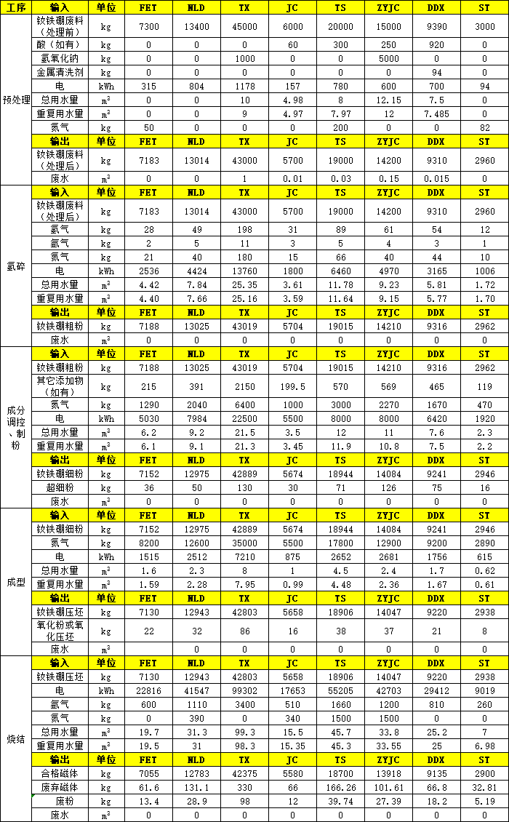

附表2 原始数据统计

2.1 原生烧结钕铁硼永磁材料产品数据统计
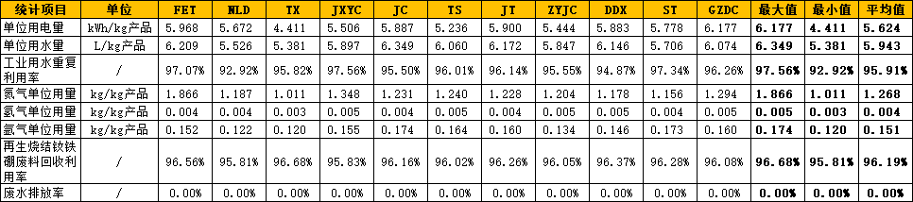

2.2 再生烧结钕铁硼永磁材料产品数据统计
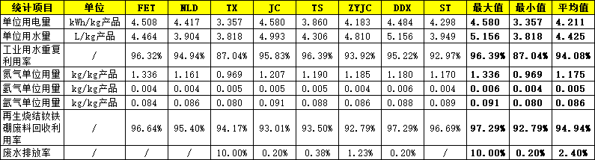

2.3 再生与原生烧结钕铁硼永磁材料产品对比图
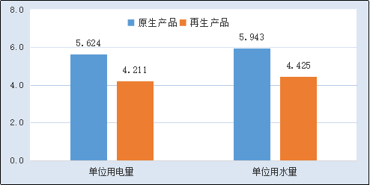
图3-1 再生与原生产品的单位用电量、单位用水量对比

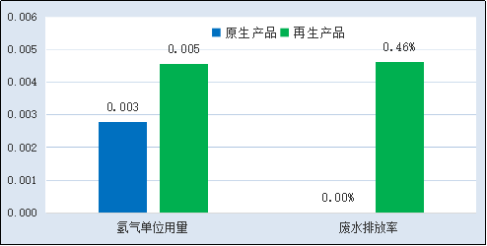
图3-2 再生与原生产品的氢气用量、废水排放率对比

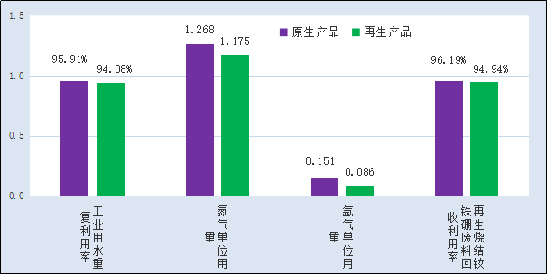
图3-2 再生与原生产品工业用水重复利用率、氮气用量、氩气用量、产品利用率对比

附图1 再生烧结钕铁硼永磁材料生产工艺流程及输入输出图
